有趣的不变性——中考数学试题赏析02
正文内容：
在前面一篇文章中，我们介绍了2024年在常州大市“讲题比赛”中，组织方共提供了3个素材，即3道题目．以下是第2个素材，这是2023年常州市中考数学的压轴题．
（2023常州）如图1，小丽借助几何软件进行数学探究：第一步，画出矩形ABCD和矩形EFGH，点E，F在边AB上（EF<AB），且点C，D，G，H在直线AB的同侧；第二步，设置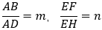，矩形EFGH能在边AB上左右滑动；第三步，画出边EF的中点O，射线OH与射线AD相交于点P（点P，D不重合），射线OG与射线BC相交于点Q（点Q，C不重合），观测DP，CQ的长度．
⑴如图2，小丽取AB=4，EF=3，m=1，n=3，滑动矩形EFGH，当点E，A重合时，CQ=______；
⑵小丽滑动矩形EFGH，使得O恰为边AB的中点，她发现对于任意的m≠n，DP=CQ总成立．请说明理由；
⑶经过数次操作，小丽猜想，设定m，n的某种数量关系后，滑动矩形EFGH，DP=CQ总成立．小丽的猜想是否正确？请说明理由．
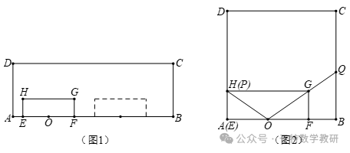
分析与欣赏：⑴CQ=．以下我们直接从讨论⑶的解答开始．
一、参考解答
设AD=a，EH=2b，OA=x，则AB=ma，EF=2nb，OB=ma－x．
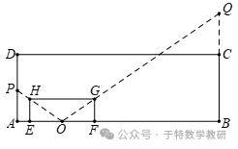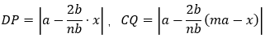
要求DP=CQ恒成立，等价于要求：
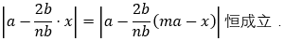
于是等价于要求下面两个等式：
在任何情况下，至少有一个成立．
当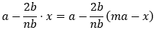，即P与Q在CD的同侧时，x=ma，此时O为AB的中点．
这说明，该式只有在O是AB边的中点时才成立．
当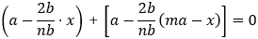，即P与Q在CD的异侧时，2a－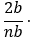ma=0，m=n，此时矩形ABCD与矩形EFGH相似．
这说明，当m=n时，这个等式始终成立．
这里有一个细节需要注意，当m=n时，O不能是AB边的中点，否则与题目条件“点P，D不重合，点Q，C不重合”矛盾．
综上所知，当m=n时，无论如何滑动矩形EFGH，在“点P，D不重合，点Q，C不重合”前提下，始终有DP=CQ成立．就是说，小丽的猜想是正确的．
二、思想方法
“确定性思想”是一种非常朴素，又具有普遍意义的思想方法．大致意思是，在条件约束下，当感知题目状态确定了，那么其他一切皆可求．
这样的思考方法，无论在几何学习中，还是在代数学习中，都有广泛体现．大而广之，这也与科学研究中最常用的“因果关联分析”的核心逻辑一致——在确定条件推演必然结果．
比如说，对于直角三角形，当两条直角边已知时，我们明显感受到，这个直角三角形已经确定，因此斜边必定可以求．于是，这样的思考过程，就可以成为“勾股定理”教学中“提出问题”的有效环节．“可以求”与“如何求”在要求上是两个不同的层次．一个人在解决问题时，往往先感受到“可以求”，然后再去思考“如何求”．
又如，在教学两个三角形全等的“SAS”判定方法时，我们可以带领学生体会，当三角形的SAS确定时，这个三角形也就确定了（无法变化）．因此，对于两个三角形而言，如果SAS对应相等，那么这两个三角形必定全等．
这样的理解，与人的直观感知高度一致，非常易于理解．可惜在教学实践中，很少听到有人这样讲．
基于这样的思想方法，我们再来审视本文开头的这道压轴题：题目探讨线段DP与CQ是否相等，当小矩形EFGH与大矩形ABCD的相对位置确定时，那么线段DP与CQ的长也就确定．至于如何计算，这是后续事情．
思想引领方向，确定必定可求！
三、位置刻画
如何刻画小矩形EFGH与大矩形ABCD的相对位置呢？
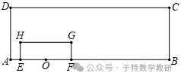
设AE=x，或设AO=x，都可以．但比较之下，设出AO=x更易后续计算．
对于原题，或许存在几何解法，但采用计算解法，思路朴素自然，解答非常简洁．
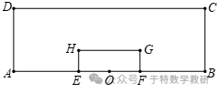
从这个角度讲，作为压轴题的第⑵问，显得过于简单．这是由于，当O是边AB的中点时，直觉上马上知道，这是轴对称图形，而轴对称图形左右两侧对应元素必定分别相等．即使因为解答题而不允许这样说理，那么借助计算说理也是显然的．道理非常简单，左侧如何计算，右侧同理计算，因此DP=CQ必定成立．
四、变量属性
当下初中数学教学中，几乎从不提及“参数”一词，这是弱化代数教学的表现．而到了高中后，参数变量一下子满天飞，以至于许多学生无法适应高中数学学习．于是，便有了“初高中衔接”的说法．在我看来，这是不正常现象．
许多教师知道有“参数”与“变量”的说法，但理解有欠深刻．
早年我在一线教学时，在办公室里曾发生一个非常有趣，又比较尴尬的故事．一位学生向邻桌数学教师请教，大致内容是含参数的一元二次方程，不妨以关于x的方程＋(2m-1)x-3m=0为例．
学生问：这里的m是什么意思？
教师答：这里的m是常数．
学生问：既然是常数，那么是多少呢？
教师答：这里的m是可以变化的，是一个可以变化的量．
学生问：你刚刚说m是常数，现在怎么又说m是变量了．
……，……
教师语塞，愕然中支支吾吾．场景颇为尴尬，教师有点恼火，……
我估计，这样的情景即使放在当下，可能仍有许多教师难以解释清楚．
无论在生活中，还是在数学上，“参数”通常是相对“系统”而言．生活中，无论是空调，还是汽车等商品，在销售前都会注明一些“参数”，供客户了解产品的一些基本数据．
就前面关于x的方程＋(2m-1)x-3m=0而言，这里的m就可以理解成“参数”，平时通俗地说成“字母系数”．而说“参数”是什么意思呢？说明这个方程随着m的变化而变化．不同的m，表示不同的方程．当m取值确定时，方程也就具体确定．既然m是影响方程的量，那么当然应将m称为“参数”了．
就是说，影响整体变化的量，通常称为“参数”．
但对于某一个特定的方程，相对于变量x，m应视为常数．
简要说，因为相对性不同，才有“参数”与“常数”的不同说法．相对于方程，m是“参数”，又说成“参变量”；但相对于x，m应视为“常数”．
在高中数学教学中，经常有解含参不等式问题，结论常常需要依据参数的变化而进行分类回答．但因为有部分教师不清楚“参数”与“变量”的属性区别，因此在结论回答时，表述有欠科学的情况时有发生．
对于原题而言，当设AO=x时，出现了3个变量：m，n，x．虽都是变量，但属性有区别．
那么如何理解它们的变量属性呢？
m与n应是“系统参数”，但相对于“过程变量”x而言，m与n具有“常量属性”．换一种说法，x是m与n取特定常数下的变量．
五、逻辑反思
关于“绝对值相等”恒成立的理解．
我们都知道，|x|=|y|等价于“x=y或x＋y=0”，但如何理解“|x|=|y|恒成立”的等价性呢？
正确理解是，“x=y”与“x＋y=0”在任何情况下，至少有一个成立．
这里往往有一个理解误区，在x=y无法恒成立时，那么就只要求x＋y=0恒成立．
这样的理解是错误的！
正确的理解是，当x=y对于部分情况成立时，若对于所有其他剩余情况，x＋y=0成立，那么也能够保证“|x|=|y|恒成立”．
当然，在逻辑上，如果x=y与x＋y=0中有一个恒成立，那么一定能够推出|x|=|y|也恒成立．
六、几何解释
前面的计算解法表明，当m=n时，总有DP=CQ成立．不但如此，而且P与Q应在CD的两侧．下面我们从几何角度对这样的结果作出解释．
如图，AD=a，AB=ma．EH=2b，EF=2nb．设OA=x，则OB=ma－x．
由相似计算得，PA=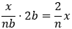
同理，QB=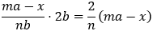
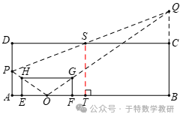
两式相加得，PA＋QB=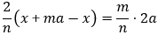，即
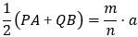
这个等式告诉我们，在a，b，m，n给定的前提下，不管矩形EFGH如何滑动，梯形PABQ（含四边形PABQ是矩形的情况，即当下“广义梯形”的概念）的中位线的长度始终是确定的．
特殊情况下，当m=n时，
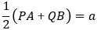
说明此时梯形PABQ的中位线ST长度刚巧等于a，即边PQ的中点S刚巧落在CD上，此时P与Q不但在CD的两侧（条件中有“P与D不重合，Q与C不重合”限制），而且由三角形全等可知，必定有DP=CQ成立．
七、命题探讨
请留心注意试题最后一句“小丽的猜想是否正确？请说明理由”，对这里的“说明理由”，我们该如何理解呢？
我的个人观点，以下两种理解都是正确的：
1.先给出m=n，再说明DP=CQ总成立．至于m=n从何而来，学生可能猜想而得，也有可能在草稿纸上推理而得．
哪怕m与n满足不止一种等量关系，能够保证DP=CQ总成立，而小丽只列出m=n这一种，这样的说理对原题的要求来说，也是正确的．
2.详细写出探究得出m=n的过程，再说明DP=CQ总成立．当然，这个过程可以采用“等价”的表达方式一并给出．
就数学解题而言，理解2的解答，显得更加严谨完整，也容易让人信服．
果真命题人希望如此解答，题目叙述只要将“请说明理由”改为“请写出你的探究过程”，那么要求就到位了．
但我的理解是，命题是一项艰辛而严谨的工作．就本题而言，命题人既要降低初中生对“存在性问题”解答过程的严谨要求，又要让试题具有一定“探究性”，因此在语言叙述上，作出折中模糊处理，这是科学合理的．
八、数学欣赏
通过此题的解答，我们发现两个相似矩形之间竟存在这样美妙的不变性！这让人感觉惊讶而有趣．
欣赏之余，一方面，让我们由衷佩服命题人的专业素养与命题智慧；另一方面，也给我们带来启示：数学中有许多美的内容，这需要我们教师努力提升学科素养，在教学过程中，及时发现这些美，并带领学生欣赏这些美，以激发学生学习数学的积极性．

